臺北市家庭教育中心新聞稿 請轉交文教記者
【發稿日期：101年5月10日】
業務聯絡：臺北市家庭教育中心 石康平主任2541-9690轉23；0983-456903
唐厚婷2541-9690轉25；0953-868373

【主題：父母慈˙子女孝˙家庭感恩情-臺北市學生3人榮獲教育部101年全國孝親家庭月－孝親家庭楷模選拔表揚】

【臺北報導】為倡導「父母慈、子女孝」的孝道思維，由臺北市家庭教育中心初審、參加教育部101年孝親家庭楷模選拔及表揚活動推薦，臺北市新和國小陳允揚、老松國小林昱熺及臺北市立龍山國中林哲玄等3人榮獲孝親家庭楷模殊榮，並將於101年5月11日(星期五)下午2時至4時，於臺大醫院國際會議中心接受表揚。

「關掉電視，全家共同閱讀」父母重視身教，致力創造家庭共讀與共學之氣氛，本市榮獲孝親家庭楷模-臺北市新和國小陳允揚獲評審一致的讚揚：「能體察父母及師長教導的用心，並在生活中落實，家人間的和樂景象，足堪表率。」
允揚曾經在「我的家人」中寫到「我生在一個有秩序又不怎麼嚴格的家庭，我的家庭中不只有沉默的爸爸和風趣的媽媽，還有時常和我爭吵的姐姐。這些人中只要有一個人少了，就不再是一個和平、幸福的家庭了」一語道出每個家人都是家庭中重要的一份子，也說出了現下社會中最平凡的幸福。

臺北市老松國小的林昱熺同學在校成績表現雖屬一般，然全家共同參與學校的事務非常的熱心。擔任廚師的爸爸對孩子的教育很關心，媽媽將昱熺視為老天爺賜予的珍貴的生命禮物、用心的陪伴他成長，昱熺也回以主動觀察並提供家人服務的行為，全家互動良好，彼關心的溫馨氣氛流露無遺。
弟弟眼中的昱熺有優點、也有缺點「愛看電視、粗心大意、脾氣不好，也是有乖巧的一面。他經常幫忙媽媽做家事，把地板、桌椅擦的亮晶晶，鞋子排放的整整齊齊。」童言稚語中流露出情感的融洽，呈現出溫馨家庭的真實樣貌。

在導師眼中臺北市立龍山國中的林哲玄「很善解人意、懂事，深知母親之辛勞，省吃儉用為了要減輕母親的負擔」，經歷外公久病照料、情緒不穩而後過世，母親的失婚、需要社服中心的救濟到終能平穩過日子，生性節儉、恪守本分的哲玄總能主動幫忙，還利用放學時間與母親一起工作（晚上兼差打掃），貼心的不喊苦。
「悲苦家庭，但心靈上的感受是滿足、充實。」、「孝順外公、外婆，體貼媽媽，積極進取，是個思想正向、陽光的男孩。」、「體諒家庭處境，並能將關懷家人的心，擴大至關懷他人。」是評審委員給他的讚揚；在校主動幫助他人，也深得老師們的厚愛。

良好的親子關係需要靠彼此的正向互動而來，親子、家人間雙向的互惠、分享，是家庭和樂的泉源。本市3戶孝親家庭楷模的表揚典禮，歡迎各界人士與媒體共襄盛舉。
臺北市榮獲教育部101年全國孝親家庭月－孝親家庭楷模選拔表揚：
1、臺北市新和國小陳允揚
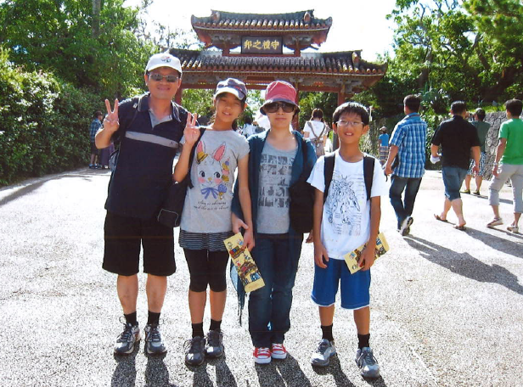
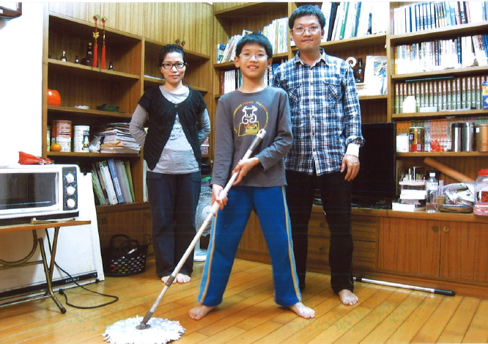
臺北市榮獲教育部101年全國孝親家庭月－孝親家庭楷模選拔表揚：
2、臺北市老松國小林昱熺
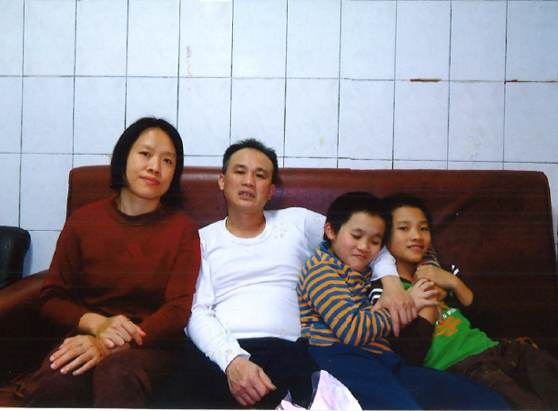
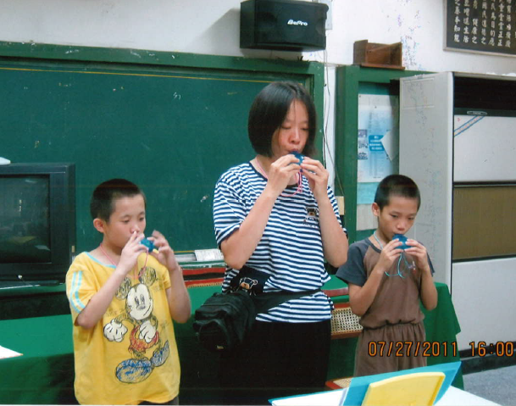
臺北市榮獲教育部101年全國孝親家庭月－孝親家庭楷模選拔表揚：
3、臺北市立龍山國中林哲玄
